Reconhecimento de textos digitais e sua sintetização em linguagem natural humana

Leonardo Yuji Fuiguti, Pedro Henrique Fuzário Custódio, Maximiliam Jaderson de Melo, Guilherme Figueiredo Terenciani
Instituto Federal de Ciência e Tecnologia de Mato Grosso do Sul – Naviraí-MS
leonardoyuji09@gmail.com e pedrofuzario@hotmail.com , maximilian.melo@ifms.edu.br, guilherme.terenciani@ifms.edu.br

Resumo
A leitura de textos, hoje em dia, é um problema encontrado pelas pessoas com deficiência visual. Este trabalho de pesquisa propõe o desenvolvimento de uma ferramenta computacional nos moldes de um software dedicado ao apoio de pessoas com certo grau de deficiência visual ou até mesmo pessoas que não enxergam . A ferramenta objetiva a identificação de textos e sua sintetização em formato de áudio, facilitando e incentivando assim, o hábito da leitura para esse perfil de pessoas. No desenvolvimento do software será utilizada a linguagem de programação Python, a qual irá integrar diversas ferramentas de visão computacional, inteligência artificial e sintetização de voz.
Palavras-chave: Acessibilidade, Reconhecimento de textos, Inteligência Artificial.

Introdução
No Brasil existem, segundo dados da IBGE 2010, aproximadamente 6,5 milhões de pessoas com deficiência visual sendo 528.624 pessoas com deficiência visual total. Com isso essas pessoas possuem uma certa dificuldade em realizar grande parte das atividades cotidianas. Uma delas é a leitura de textos e livros, principalmente quando não exista versão em braile da obra.
Este problema pode representar uma grande empecilho para pessoas cegas dentro de instituições acadêmicas. Para efeito de exemplificação, durante a realização de uma prova, uma pessoa com deficiência visual precisaria de um auxiliar para que ele possa responder às questões de sua prova. Além disso, a gama de literatura disponível de livros em braille (escritas com pontos em relevos) não é extensa.
Pensando neste problema, este trabalho apresenta uma proposta de desenvolvimento de um software capaz de melhorar a qualidade de vida dessas pessoas com baixo nível de visão.

Metodologia
Para a execução do projeto, será utilizada a linguagem de programação Python. A linguagem conquistou um grande espaço no que se diz respeito à inteligência artificial e PDI (Processamento Digital de Imagens), visto o amplo ferramental nativo e diversas outras bibliotecas abertas, dedicadas à área. O amplo suporte, com uma sintaxe clara e simples, além de bibliotecas de classificação de imagens amplamente usadas na literatura, foram os pontos mais promissores e que mais contribuíram na escolha da linguagem.
O funcionamento do software consiste nos seguintes passos: capturar fluxo de vídeo pelo computador (via uma webcam); aplicar filtragem e segmentação baseados em PDI; detectar e reconhecer o texto contido na região segmentada; sintetizar o texto reconhecido (reproduzi-lo).
Para os passos de PDI será empregada a biblioteca OpenCV (Open Source Computer Vision Library). A biblioteca OpenCV trás inúmeras ferramentas de visão computacional, importantes para a extração de características de imagens. Tal capacidade torna a biblioteca extremamente adequada ao projeto.
A ferramenta Tesseract realizará detecção de caracteres via OCR, a partir de imagens capturadas pelo fluxo de vídeo de uma webcam, acoplada a um computador pessoal. A biblioteca, que é amplamente empregada na literatura, será empregada para o desenvolvimento de um software comparativo da taxa de acertos.
Também serão estudadas ferramentas para a classificação de textos em imagens. Após a extração dos textos em imagens, serão utilizados ferramentas para transformar as sub imagens de textos extraídos em textos reais. Para transformar os textos extraídos, serão utilizadas as bibliotecas do scikit-learn [2]. E também serão estudadas redes neurais como KNN [3] e CNN [4, 5], além da biblioteca TensorFlow [1].
Será utilizada ainda, a ferramenta eSpeak, de código aberto e multiplataforma. A responsabilidade dessa ferramenta será sintetizar em formato de áudio os textos extraídos e reconhecidos pelo projeto.

Resultados e Discussão
Os resultados obtidos, até o atual estado do projeto, foram: o reconhecimento de caracteres pela máquina, conversão das cores da imagem a fim de “limpar” a imagem, reconhecimento do texto contido na imagem e a sintetização, em voz, dos caracteres reconhecidos. Cada etapa do reconhecimento pode ser ilustrado na Figura 1. A etapa de reconhecimento dos caracteres pode, particularmente ser visualizada na Figura 2. É importante ressaltar que o reconhecimento foi totalmente feito pela ferramenta externa, Tesseract.
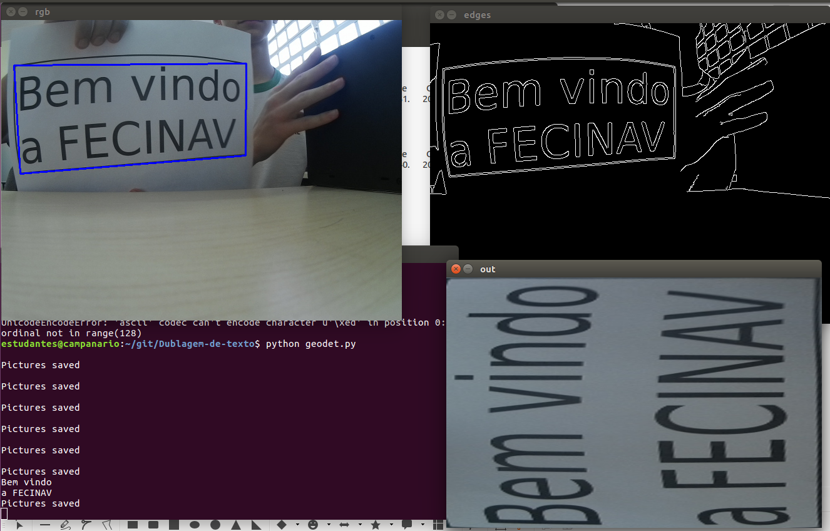
Figura 1: Etapas do reconhecimento de textos a partir do software proposto.
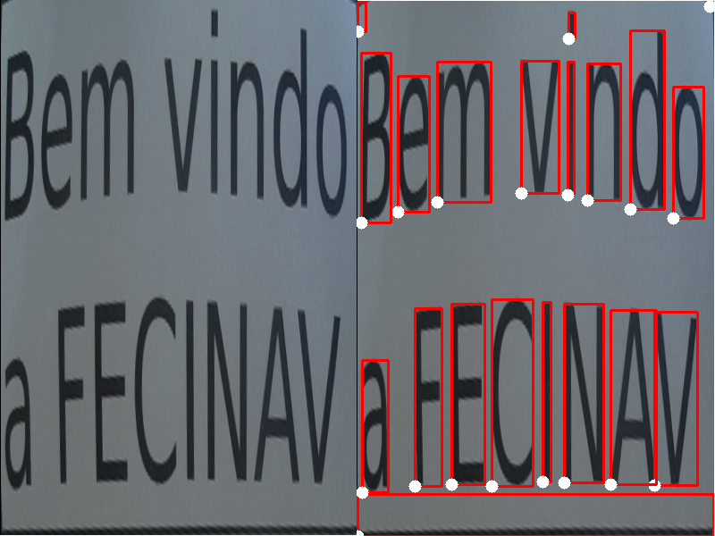
Figura 2: Região de texto detectada vs segmentada

Considerações Finais
O projeto trouxe uma experiência de grande relevância na área de programação, que é o desenvolvimento de uma Inteligência Artificial (IA). Além disso foi graças ao projeto que foi possível compreender a dificuldade de uma pessoa com alta deficiência visual.
As etapas seguintes preveem o desenvolvimento de algoritmo próprio, baseado em IA [4, 5], que objetiva o reconhecimento dos caracteres presentes em uma imagem, independentemente de alinhamento e/ou angulação.

Referências
[1] Abadi, Martín, et al. "TensorFlow: A System for Large-Scale Machine Learning." OSDI. Vol. 16. 2016.
[2] Pedregosa, Fabian, et al. "Scikit-learn: Machine learning in Python." Journal of machine learning research 12.Oct (2011): 2825-2830.
[3] Hazra, Tapan Kumar, Dhirendra Pratap Singh, and Nikunj Daga. "Optical character recognition using KNN on custom image dataset." Industrial Automation and Electromechanical Engineering Conference (IEMECON), 2017 8th Annual. IEEE, 2017.
[4] Chang, Joseph, Shrey Gupta, and Andrew Zhang. "Painfree LaTeX with Optical Character Recognition and Machine Learning." (2016).
[5] Kang, Le, et al. "A deep learning approach to document image quality assessment." Image Processing (ICIP), 2014 IEEE International Conference on. IEEE, 2014.

